**Міністерство освіти і науки України  
Національний технічний університет України  
«Київський політехнічний інститут імені Ігоря Сікорського»  
Факультет інформатики та обчислювальної техніки  
Кафедра обчислювальної техніки**

**Лабораторна робота №3**

з дисципліни  
«Алгоритми і структури даних»

Виконав: Перевірила:

студент групи ІП-04 Сергієнко А. А.  
Пащенко Дмитро Олексійович  
номер у списку групи: 19

Київ 2021

**Постановка задачі**

1. Представити у програмі напрямлений і ненапрямлений графи з заданими параметрами:

* число вершин n;
* розміщення вершин;
* матриця суміжності A.

Параметри задаються на основі номера групи, представленого десятковими цифрами n1, n2 та номера студента у списку групи — десяткового числа n3, n4.

Число вершин n дорівнює 10 + n3.

Розміщення вершин:

* колом при n4 = 0,1;
* прямокутником (квадратом) при n4 = 2,3;
* трикутником при n4 = 4,5;
* колом з вершиною в центрі при n4 = 6,7;
* прямокутником (квадратом) з вершиною в центрі при n4 = 8,9.

Наприклад, при n4 = 10 розміщення вершин прямокутником з вершиною в центрі повинно виглядати так, як на прикладі графа рис. 4.

Матриця А напрямленого графа за варіантом формується за функціями:

srand(n1 n2 n3 n4);

T = randm(n,n);

A = mulmr((1.0 - n3*0.02 - n4*0.005 - 0.25),T);

де randm(n,n) – розроблена функція, яка формує матрицю розміром n*n, що складається з випадкових чисел у діапазоні (0, 2.0);

mulmr() — розроблена функція множення матриці на коефіцієнт та округлення результату до 0 чи 1 (0, якщо результат менший за 1.0 і 1 — якщо більший за 1.0).

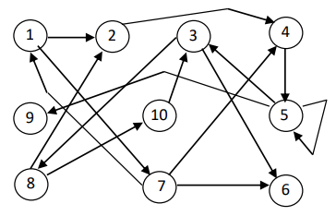

Рис.4 — Приклад зображення графа

2. Створити програму для формування зображення напрямленого і ненапрямленого графів у графічному вікні.

**Варіант 19**

0419:

n1 = 0

n2 = 4

n3 = 1

n4 = 9

Число вершин n дорівнює 10 + n3 = 10 + 1 = 11.

Розміщення вершин:

* колом при n4 = 0,1;
* прямокутником (квадратом) при n4 = 2,3;
* трикутником при n4 = 4,5;
* колом з вершиною в центрі при n4 = 6,7;
* прямокутником (квадратом) з вершиною в центрі при n4 = 8,9.

**Текст програми**

<https://github.com/MrPaschenko/asd-labs/blob/master/2%20семестр/Лабораторна%203/main.c>

**Тестування**

